Nederlandse Bowling Federatie

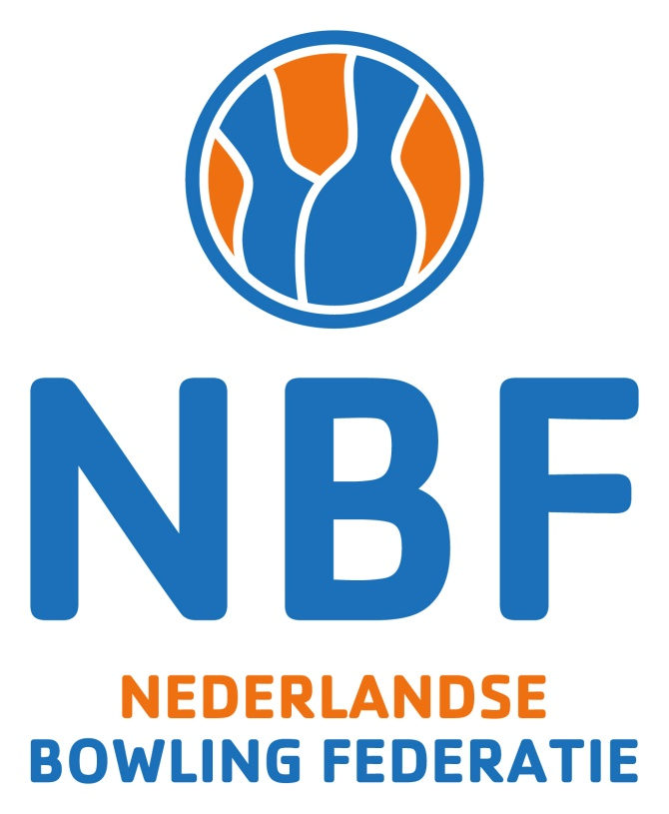

Aanvraag

NBF ERKEND Toernooi

(Klasse 1 of 2)
Versie september 2019
1. Soort aanvraag

Er wordt een erkenning aangevraagd voor:

Een A- toernooi internationaal scratch toernooi
Een B- toernooi scratch toernooi
Een C- toernooi handicap toernooi
Een D- toernooi toernooi tussen max. 3 verenigingen
Een E- toernooi intern vereniging toernooi
Een F- toernooi toernooi tussen meer dan 3 verenigingen of regio’s
Een G- toernooi gecombineerd scratch / handicap toernooi

2. Toernooigegevens

a. Toernooinaam

b. Toernooiperiode (data inclusief alle voorronden)

c. Finaledatum

d. Bowlingcentrum

e. Toernooivorm Single met single-finale
Double zonder single-finale
Trio met team-finale
4-men zonder team-finale
5-men

f. Deelnemers Het toernooi is begroot op deelnemers

g. Inschrijfgeld Inschrijfgeld per deelnemer €
Opbouw: Baanhuur €
Prijzengeld €
Extra prijzengeld €
Organisatiekosten €

h. Is re-entry tijdens het toernooi toegestaan?
Ja. Nee.

Indien u re-entry toestaat dient u de voorwaarden duidelijk te omschrijven in uw toernooireglement (art. 521 van het NBF Sportreglement).

3. De organisator , als hieronder vermeld, verklaart zich bekend en akkoord met alle bepalingen inzake erkenningen van toernooien.

Naam
Adres
Postcode +Woonplaats
Telefoonnummer
Pasnummer
Handtekening
Mailadres: ……………………….……………………………………………………………..

Wij willen deelnemers online laten inschrijven via de MijnNBF inschrijfmodule
JA / NEE* (s.v.p. doorhalen wat niet van toepassing is)

Het pasnummer van degene die de module zal beheren is: ………………………

Wij willen voor de scoreverwerking gebruik maken van het scoreverwerkingsprogramma toernooien/bowlingnbf.nl
JA / NEE* (s.v.p. doorhalen wat niet van toepassing is)

Het pasnummer van degene die de module zal beheren is: ………………………

4. NBF-Wedstrijdleider

Naam
Pasnummer
Handtekening

5. Het bestuur van de bowlingvereniging, waar de organisator lid van is , verklaart zich akkoord met het toernooi waarvoor door middel van dit formulier een erkenning wordt aangevraagd.

Naam bowlingvereniging

Naam

Functie

Handtekening

6. Contactgegevens voor toernooi informatie/inschrijvingen:

Mail: ………………………………………………….. Website: ………………………………………………………………..
Toernooibegroting
(Alleen invullen bij de aanvraag voor een A,B,C of G-toernooi met een klasse 1 of klasse 2 pakket)

 |  | Inkomsten | Uitgaven
Inschrijfgelden  Aantal deelnemers……………….à € |  | €
Eventuele bijdrage sponsors |  | €
Adverteerders toernooiboekje |  | €
Baanhuur |  |  | €
Organisatiekosten:
Drukwerk, Porti en telefoon | €
Administratiekosten NBF | €
Toernooiheffing scoreverwerking * | €
Administratiekosten ETBF | €
Advertentie Bowlen.nl | €
Toernooikosten wedstrijdsecretariaat | €
Scorekeepers | €
Overige | €
Totale organisatiekosten |  |  | €

Prijzengeld:
Geldprijzen | €
Sportprijzen | €
Extra prijzen | €
Overige | €
totaal aan prijzengeld |  | = | €
Totalen |  | € | €
Batig/nadelig saldo | €
OPGELET :
Bij de organisatie van een toernooi voor senioren (22+) moet er rekening worden gehouden met een toernooiheffing (afdracht aan de NBF van € 2,00 per speler).
Uw aanvraag wordt uitsluitend behandeld mits u tevens een concept toernooiboekje/flyer aanlevert met alle relevante informatie zoals het toernooireglement en het prijzengeld.

